中国铁矿石价格指数（CIOPI）
中国钢铁工业协会 2019年7月19日印发

一、进口铁矿石价格（OPI）
7月19日，直接进口铁矿石62%品位干基粉矿到岸价格为117.08美元/吨（即1.8884美元/吨度），环比每吨上升0.70美元，升幅为0.60%，当月平均价格为116.48美元/吨。
7月19日，现货贸易进口铁矿石62%品位干基粉矿人民币含税价格为961.84
元/吨，环比每吨上升8.88元，升幅为0.93%，当月平均价格为947.19元/吨。
7月19日，直接进口铁矿石58%品位干基粉矿到岸价格为109.27美元/吨（即1.8840美元/吨度），环比每吨上升1.04美元，升幅为0.96%，当月平均价格为107.78元/吨。
7月19日，现货贸易进口铁矿石58%品位干基粉矿人民币含税价格为886.47元/吨，环比每吨上升5.08元，升幅为0.58%，当月平均价格为874.21元/吨。
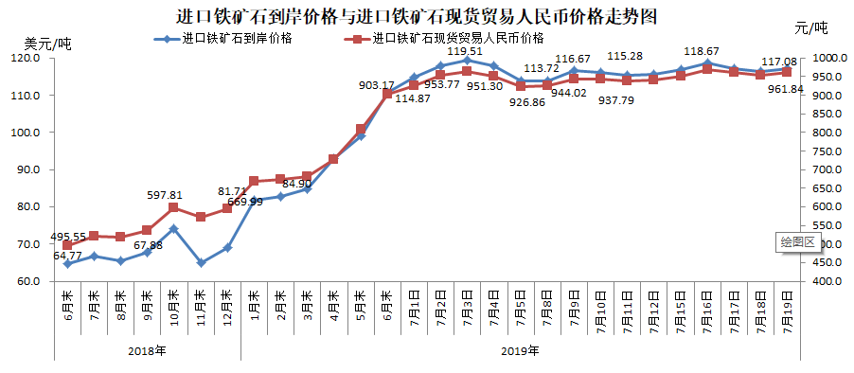
二、国产铁矿石价格
7月19日，国产铁矿石62%品位干基铁精矿含税价格为774.36元/吨，环比每吨上升0.01元，升幅为0.00%；比进口铁矿石低187.48元/吨，降幅为19.49%；当月平均价格为760.57元/吨，比进口铁矿石低186.62元/吨，降幅为19.70%。
7月19日，国产铁矿石65%品位干基铁精矿含税价格为868.97元/吨，环比每吨上升0.01元，升幅为0.00%；当月平均价格为853.19元/吨。
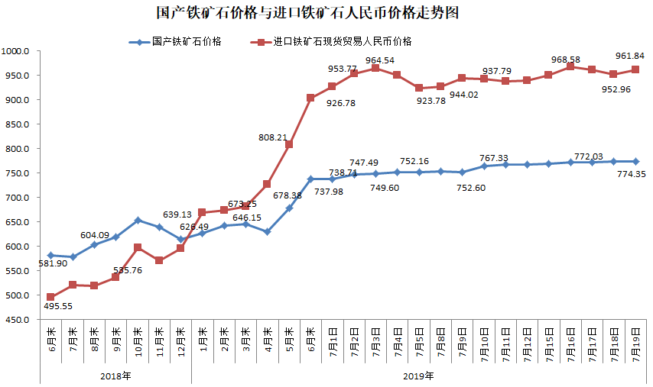三、中国铁矿石价格指数（CIOPI）
7月19日，中国铁矿石价格指数（CIOPI）420.53点，环比上升2.18点，升幅为0.52%。其中：国产铁矿石价格指数为352.09点，环比上升0.01点，升幅为0.00%；进口铁矿石价格指数为433.47点，环比上升2.59点，升幅为0.60%。
